TCR
- TCR et cellules T

Les LT ont des excroissances à leur surface => + grande surface de contact avec l’environnement.
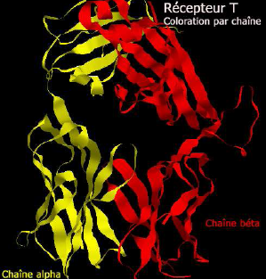
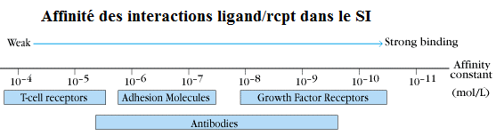
TCR est le rcpt membranaire de l’Ag sur le LT (n’existe pas sous forme soluble comme les Ig), il est spé de Ag+CMH mais l’interaction avec l’Ag est de très faible affinité : il doit y avoir tout un système de molécules d’adhérence et co-réceptrices
Les gènes qui codent pour TCR sont différents de ceux des Ig.
Il appartient à la superfamille des Ig : hétérodimère de chaînes αβ (ou γδ), elles ont chacune un domaine variable V avec 3-4 régions hypervariables (CDR). TCR est associé à CD3 pour permettre la transmission du signal.

CD3 est un ensemble de 3 dimères qui n’interviennent pas dans la reconnaissance du peptide. Certains AC monoclonaux anti-CDR court-circuitent le TCR et déclenchent l’activation cellulaire : mécanisme non spécifique. Les CD3 ne varient pas selon les individus.

Co-récepteurs : nécessaire car l’affinité TCR-peptideCMH est très faible. Ils interviennent en augmentant l’activité globale de l’interaction, et/ou en envoyant des signaux vers l’intérieur de la cellule.

CD4 et CD8 : membres de la superfamille des Ig (moyen mémo IIx4 = Ix8). Ils augmentent jsq 100x l’affinité globale de l’interaction TCR-CMH. Via leur domaine intracytoplasmique, ils activent directement des systèmes de transduction du signal.
- CD4 : monomère présent sur les T_{h}, interagit avec CMH II en se liant à une portion non polymorphique de la chaîneβ du CMH II à distance du site d’interaction avec TCR
- CD8 : homo ou hétéro-dimère présent due les T_{cyto}, interagit avec CMH I en se liant à une portion non polymorphique de la chaîneα de CMH I à distance du site d’interaction avec TCR

- Mise en évidence et étude

Mise en évidence du TCR : on a développé des clones des CTL chez des souris. Iv vitro, les CTL peuvent lyser les cellules infectées mais pas directement le virus => ce n’est donc pas l’Ag entier qui est reconnu par les LT : c’est un processus différent des LB et AC. Zinkernagel et Doherty définissent la restriction au soi par une série d’expériences : pour qu’il y ait une RI efficace on doit avoir le même CMH entre la CPA et le LT => rcpt T éduqués dans le thymus dans le contexte du CMH.
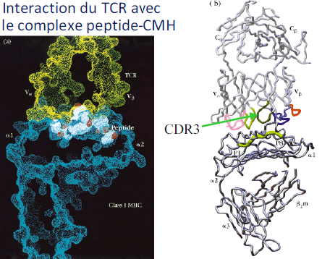
Etude du TCR : utilisation d’un gd nb d’AC monoclonaux dirigés contre des clones de LT puis criblage pour trouver un AC spécifique d’un clone => AC clonotypiques qui ne reconnaissent qu’un seul clone => on a peut isoler TCR, le cristalliser pour l’étudier.

TCR (jaune) utilise les chaînes α1 et α2 comme réceptacle au peptide antigénique (blanc) présenté par le CMH I d’une CPA (bleue).

La zone qui reconnaît le peptide est extrêmement variable.
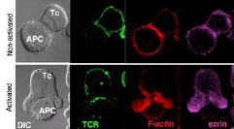
Interaction LT-CPA : très grande surface de contact
(en rge actine, en violet ezrin : molécules du cytosquelette). LT activé entoure presque toute la CPA : les molécules du cytosquelette sont fortement activées et s’organisent différemment : intérêt +++ car TCR a une affinité peu forte avec le peptide présenté.

- Thymus

On a 3 étapes dans la vie d’un clone de LT :
- Thymocyte
- LT mature naïf (n’a pas encore rencontré l’Ag). Marqueurs spé comme CD45 RA
- LT mémoires = matures et expérimentés : ont subi des modifications phénotypiques irréversibles. Le pool s’établit en périphérie et s’auto-entretient. Marqueurs spé comme CD45 RO.

Maturation des précurseurs produits dans la moelle osseuse (rôle +++) : à la sortie du thymus, on a des LT naïves capables de reconnaître l’Ag. Elles arrivent dans le thymus sans leur marqueurs spécifiques et en ressortent avec : CD3 + CD4 ou CD3 + CD8.
- Le complexe CD3 est essentiel dans le processus de différentiation (la perturbation d’une chaîne peut bloquer tout le processus de différentiation)
Dans le thymus ce sont les thymocytes qui vont être maturés et passer dans le sang sous forme de lymphocytes.
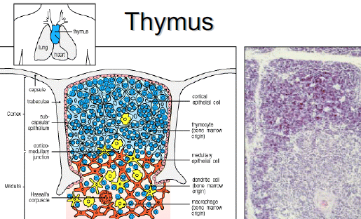
Dans le cortex : cellules épithéliales très importantes pour la sélection thymocytaire et thymocytes
Dans la medulla : cellules dendritiques, macrophages et corpuscules de Hassal

Sélection thymique : éliminent 98% des thymocytes (meurent par apoptose dans le thymus).

Les précurseurs venant de la moelle entrent dans le thymus ne possèdent pas les marqueurs spécifiques des LT (CD3,4,8)
- Thymocytes double négatifs

Ils vont subir un réarrangement des gènes du TCR (ce qui donne la puissance du nb de rcpt pouvant être produits par un individu).
- Thymocytes double positifs
Ils passent d’abord par le cortex où ils interagissent avec les cellules épithéliales => éducation dans le contexte du CMH : sélection positive (rappel wiki) = les cellules épithéliales leur présentent via CMH des peptides antigéniques. Les thymocytes capables de se lier (<5%) reçoivent un signal de survie, les autres un signal d’apoptose (>95%, éliminés ensuite par les macrophages). Selon la nature du CMH que leur TCR a pu lier, les thymocytes doubles positifs perdent l'un des deux marqueurs (si TCR peut lier CMH I gardent CD8 et perdent CD)

Puis ils migrent dans la médullaire où les cellules dendritiques présentent aux cellules un complexe CMH-peptide du soi. Si elles le reconnaissent => hyperactivation qui entraîne l’apoptose. C’est la sélection négative permet l’élimination précoce des cellules auto-réactives cause de maladies auto-immunes.

L’origine de certains déficits immunitaires profonds peut être un défaut sur une molécule CD3.

Thymectomie : chez l’adulte ou le grand enfant : on a un pool de LT matures établit en périphérie (sang et organes lympho II) => pas de lymphopénie T = pas d’immunodéficience grave car les LTmémoires de divisent continuellement et maintiennent un nb cellulaire cst.. Quand le thymus involue on a d’autres sites (régions dans l’intestin ?, reliquat du thymus ?) qui prennent le relais pour éduquer les LT. /!\ Si l’individu subit par la suite une déplétion lymphocytaire sévère il va y avoir un déficit immunitaire car la perte ne pourra plus être compensée par un apport de nouvelles cellules. ?????!!!!!??????
Lymphopoïèse thymique : non essentielle au maintien d’un nb normal de LT, elle joue un rôle dans le renouvellement du répertoire et le maintien de la diversité. Elle diminue fortement avec l’âge mais ne se tarit jamais.

/!\ Le thymus laisse passer certains LT qui ont une affinité pour le soi. Il existe donc une tolérance périphérique. Il peut y avoir aussi une réactivité croisée (schéma), un mimétisme moléculaire = peptide du soi qui ressemble à un étranger, qui conduisent à la destruction de cellules normales.
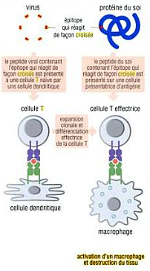
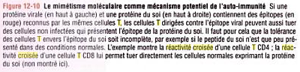

On peut avoir infections et rupture de tolérance. Ces mécanismes peuvent conduire à l’apparition de maladies auto-immunes.

- Voie d’activation de la cellule T

Intérêt +++ en thérapeutique : rejet de greffe il faut laisser des LT contre l’immunodépression mais il ne faut pas qu’ils attaquent la greffe : on arrête la différentiation à un certain stade.
Le TCR tout seul ne peut transmettre le signal car il ne possède qu’une petite partie intra-cytoplasmique => pour transmettre le signal il a besoin de la protéine ZAP70 qui active la chaîne zeta du CD3 => transduction du signal indirecte.

Rôle ++ des co-récepteurs :
- CD2 : caractéristique des LT, interagit avec LFA3. AC_{MC} anti-CD2 => activation forte des LT
- LFA1-ICAM1 (molécules d’adhérences) : nécessaire (si déficit => pas de RI)
- CD45R et CD22
- CD28-B7 : co-activatrices +++

- Famille de gènes et réarrangements

Gène | K | V | D | J | C
Chaîne α | 14 | 50 |  | 61 | 1
Chaîne δ | 14 | 3 | 3 | 3 | 1
Chaîne β | 7 | 67 | 2 | 14 | 2
Chaîne δ | 7 | 14 |  | 5 | 2
Combinatoire qui offre une très grande variabilité de rcpt.

Le réarrangement se fait sur les chaînes α et β = puissance de variabilité. On utilise les enzymes RAG-1 et RAG-2 (recombination activator genes) : ce système enzymatique est commun aux LT et aux LB mais réarrange des gènes différents selon le type de cellule. On a une exclusion allélique (comme pour les IG) = si la cellule réarrange un 1er allèle d’un gène, le 2e ne sera pas fonctionnel (exceptions rares).
Diversité du TCR résulte :
- Réarrangement
- Flexibilité jonctionnelle
- Addition nucléotidique
- /!\ Pas d’hypermutation somatique !!!! (recombinaison dans les organes lymphoïdes secondaires) : pas d’hypervariabilité des CDR1 et 2 des TCR, elle est limitée aux CDR3. L’hypermutation somatique est l’apanage des LB (production d’AC de haute affinité), dangereux pour les LT car autoréactivité et perte de la recnss des CMH.

- Alloréactivité

Il n’y a pas de sélection négative des LT dont le TCR présenterait une trop forte affinité pour les molécules CMH n’appartenant pas au soi.
- Réaction contre un étranger dans les greffes d’organes (allogreffes)

- Réponses lymphocytaires T

2 types de réponses ap interaction avec l’Ag dans les OLII
- Différentiation auxiliaire/helper : LTCD4+ : sécrétion de cytokines et expression membranaire de ligands favorisant l’activation d’autres types cellulaires (LB, LT_{cyto}, macrophages, NK…). Ils permettent de propager la RI.
- Différentiation cytotoxique : LTCD8+

Réponses helper : après activation par l’Ag, le CD4 subit une superspécialisation selon le type de cellule qu’il va aider :

CD4+ | Th1 | Th2
Aide | LT_{c}, NK et macrophages | LB (prod d’AC), PNEosino et mastocytes
Cytokines sécrétées | IL-2, IFNγ, TNFβ, GM-CSF, IL-3 | GM-CSF, IL-3,4,5,10,13

Polarisation de la RI : dans certains cas, la RI va se caractériser surtout par une production d’AC avec peu d’activation de LT_{c} et macrophages et inversement => c’est le type de LT_{h} impliqué qui va déterminer la polarisation de la réponse. Les cytokines de type Th1 (IFNγ) inhibent le développement des réponses de type Th2 et inversement.
La polarisation se fait selon le climat cytokinique au moment de l’interaction avec l’Ag et le type de CPA (cell dendritique svt Th1 et LLB svt Th2).
On peut avoir des dérèglements immunologiques qui dépendent dela polarisation des T_{h} : une voie se développe préférentiellement et la 2e fini par être complètement inhibée.
Intérêt +++ en thérapeutique pour guider la réponse immunitaire dans un sens ou l’autre comme dans les maladies inflammatoires chroniques où l’on cherche à diminuer la réponse inflammatoire ou la RI. Ce sont des thérapies basées sur les T_{régulatrices} : on prend les cellules du patient qu’on amplifie in vitro et qu’on leur réinjecte.

La différentiation en T helper va induire l’expression de ligands membranaires : dont CD40 +++ : présent aussi sur les LB, les macrophages et les cellules dendritiques. La stimulation de cette molécule est essentielle à l’activation des cellules. Le ligand de CD40 = CD40L est exprimé à la surface des Th1 et Th2. Il est essentiel aux fonctions auxiliaires.
Déficit génétique de CD40L => incapacité de commutation isotypique qui se traduit par un syndrome d’hyperIgM car on ne peut plus passer d’IgM à IgG.
Déficit en RAG : ni LT ni LB
Déficit en TAP : pas de CMHI (permet au peptide Ag de passer dans le RE)

- LT γδ

Tout ce qu’on a vu concerne essentiellement le LT αβ qui est une lignée cellulaire différente. Les LTγδ ont une diversité moindre sur leur rcpt et passent à côté de la sélection thymique. Leur TCR n’exprimera ni CD4 ni CD8 mais CD3, il y a une recnss directe de l’Ag sans passer par CMH. Ils sont peu nbx dans le sang et les organes lymphoïdes mais majoritaires au niv des épithélium. Leur fct est inconnue.

